
JURUSAN TEKNIK INFORMATIKA

FAKULTAS TEKNOLOGI INFORMASI

INSTITUT TEKNOLOGI SEPULUH NOPEMBER

USULAN TUGAS AKHIR
- IDENTITAS PENGUSUL
Nama : Sandi Rizky Kharisma
NRP : 5108100050
Dosen Wali : Dr. Agus Zainal Arifin, S.Kom M.Kom

- JUDUL TUGAS AKHIR

“Perancangan dan Implementasi 3D Map Editor pada Game Augmented Reality Gravitusphere 3D”

- LATAR BELAKANG
Saat ini banyak sekali game-game yang populer yang sering dimainkan diberbagai kalangan usia dengan berbagai genre. Namun jarang sekali ada game yang memberikan kebebasan kepada pemain untuk membuat sebuah rancangan permainan (design level) sendiri, kemudian di-publish dan dimainkan oleh pemain yang lain.
Pada sebuah game selain untuk memenuhi keinginan akan hiburan diharapkan juga memberikan pengalaman secara langsung kepada pemain (gerak aktif) tidak seperti input kontrol biasanya (keyboard, mouse, joystick) ditambah lagi pemain dapat berinteraksi dengan objek virtual dengan memanipulasi objek fisik yang terdapat di lingkungan nyata. Seperti pada game Gravitusphere 3D yang menggunakan AR (Augmented Reality)
Augmented Reality (AR) adalah teknologi yang menggabungkan benda maya dua dimensi dan ataupun tiga dimensi ke dalam sebuah lingkungan nyata tiga dimensi lalu memproyeksikan benda-benda maya tersebut secara real-time. Sistem ini lebih dekat kepada lingkungan nyata. Oleh karena itu unsur realitas lebih diutamakan pada sistem ini. Sistem ini berbeda dengan realitas virtual yang sepenuhnya merupakan lingkungan virtual. AR juga mengijinkan penggunanya untuk berinteraksi secara real-time dengan sistem.
Demi terwujudnya pemain dapat melakukan design level sendiri, maka harus ada mekanisme dimana pemain lebih mudah dalam membuat design level. Dapat dibayangkan jika map editor 3D game tidak memiliki support controller yang mudah, hampir dipastikan hanya sedikit pemain yang akan membuat design level sendiri. Maka dari itu game ini juga akan dilengkapi dengan “3D map editor” yang mudah dijalankan oleh pemain.

- RUMUSAN MASALAH
Rumusan masalah yang diangkat dalam Tugas Akhir ini dapat dipaparkan sebagai berikut :
- Bagaimana cara resize, move, rotate pada object 3D yang akan digunakan pada map editor sebagai boundary map.
- Bagaimana operasi yang mudah dalam mengontrol object 3D dan camera pada XNA.
- Bagaimana integrasi posisi koordinat 3D pada map editor dengan koordinat 3D pada lingkungan nyata menggunakan Goblin XNA dan ALVAR
- Bagaimana Object 3D dari map editor memiliki variabel-variabel yang dibutuhkan oleh physics engine (Newton)
- Bagaimana metode penyimpanan efektif yang akan digunakan dalam menyimpan detail map pada database.
- Bagaimana memberikan generate maze 3D yang memiliki solusi

- TUJUAN TUGAS AKHIR
Tujuan dari tugas akhir ini adalah :
- Mengimplementasikan operasi matrix untuk transformasi object 3D (resize, rotate, move).
- Menggunakan navigasi pada object 3D yang dipilih dan perubahan yang akan terjadi.
- Konversi koordinat agar sesuai dengan sekalar game.
- Menyediakan standar variabel pada setiap object 3D untuk diberlakukan hukum fisika.
- Mengoptimasi penulisan detail map dalam database agar pembacaan dapat
- Menerapkan random maze pada 3D map yang memiliki solusi, sebagai template/pondasi map.

- BATASAN MASALAH
Permasalahan yang dibahas dalam Tugas Akhir ini memiliki beberapa batasan, diantaranya sebagai berikut:
- Pembuatan aplikasi menggunakan XNA 4
- Item-item tersedia sesuai dengan game
- Satu user login bisa membuat banyak map
- Besar area map sudah ditentukan oleh system
- Database menggunakan SQL Server
- MANFAAT TUGAS AKHIR
Manfaat dari tugas akhir ini adalah untuk menghasilkan sebuah aplikasi 3D Map Editor yang berguna untuk memudahkan pemain dalam membuat design level sendiri pada game Gravitusphere 3D, dengan begitu game akan menjadi lebih dinamis karena selain ada design level bawaan dari game, juga akan selalu bertambah dari para pemainnya.

- RINGKASAN TUGAS AKHIR
Pada tugas akhir ini akan dibuat sebuah tools pembantu untuk generate / map maker dari game Gravitusphere 3D. Berbasiskan 3D modelling, akan membuat sebuah game lebih menarik dan terlihat lebih realistis.

Sebelum menggunakan 3D Map Editor, pengguna harus terdaftar pada game Gravitusphere 3D. Username yang digunakan pada 3D Map Editor sama dengan Gravitusphere 3D. Dengan adanya login, map akan tercatat dalam list map yang diproduksi oleh user terkait.

Pada awal pembuatan map akan ada field maze kosong yang tidak berisi boundary / halangan apapun. Pembuat map dapat menentukan dimana start point dan finish point pada map yang akan dibuatnya. Setelah itu pembuat map memiliki 2 opsi :
- Susun halangan secara manual, satu persatu sesuai dengan kreatifitas dan keinginan pembuat map.
- Mencari generate sesuai keinginan dan melakukan penambahan/pengurangan pada hasil generate.

Untuk menjadi user yang dapat menggunakan 3D map editor, user diharuskan memiliki ID login pada game Gravitusphere 3D. Hal yang dapat dilakukan seorang user pada 3D map editor adalah sebagai berikut :

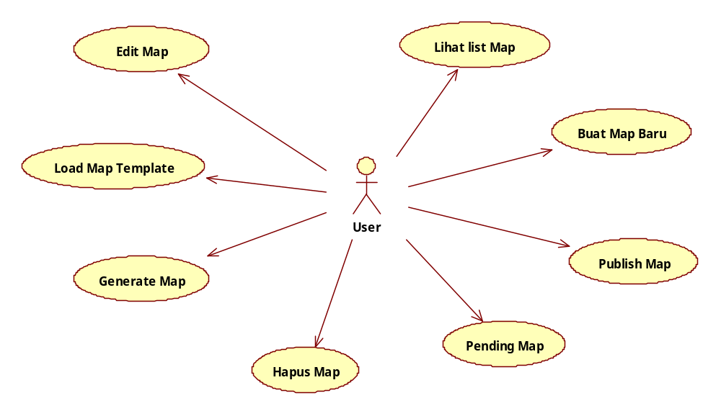
Gambar 1.1 Use Case Diagram
Keterangan use case :
- Lihat List Map
User dapat melihat semua list map yang telah dibikin oleh user itu sendiri. Terdapat juga keterangan jumlah dimainkan, jumlah yang berhasil mengalahkan map yang bersangkutan.
- Buat Map Baru
User dapat membuat map baru, dengan cara drag and drop item-item yang tersedia dari panel opsi saat mode map edittor.
- Publish Map
Ketika proses pembuatan selesai maka map dapat dipublish untuk dapat dimainkan oleh user lainnya.
- Pending Map
Pilihan ini juga dapat dilakukan pada map yang sudah dipublish agar map tidak dapat dimainkan ataupun muncul pada map buatan user terkait.
- Hapus Map
Opsi yang digunakan untuk menghapus map yang telah dibuat.

- Edit Map
Untuk mengubah beberapa boundary map, secara otomatis map akan dipending, setelah selesai baru map dapat dipublis kembali.
- Load Map Template
Menggunakan map yang telah dibuat sebelumnya sebagai tempate duplicate kemudian menambahkan sesuatu dan menyimpannya sebagai map baru.
- Generate Map
Tools yang disediakan system untuk menggenerate maze secara acak (maze yang memiliki solusi).
Operasi transformasi pada object 3D:
- Translation
Adalah proses yang digunakan untuk memindahkan posisi object 3D. Bentuk matrix yang berpengaruh dalam proses translation adalah :
1 0 0 0
0 1 0 0
0 0 1 0
a b c 1
keterangan :
a : translation terhadap sumbu x
b : translation terhadap sumbu y
c : translation terhadap sumbu z
contoh :
Translation -5 terhadap sumbu x, maka dapat melakukan multiply dengan matrix berikut :
1 0 0 0
0 1 0 0
0 0 1 0
-5 0 0 1

hasil :

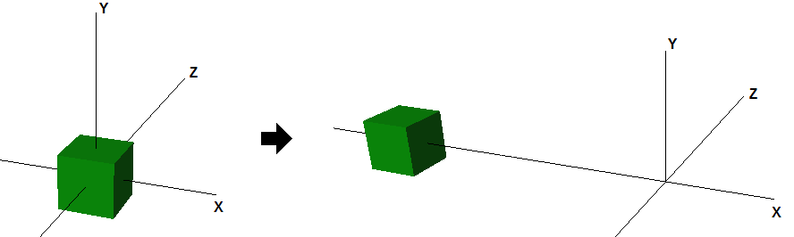

tampilan pada game:
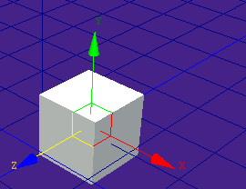
- Rotation
Adalah proses untuk memutar object 3D. Bentuk matrix yang berpengaruh dalam proses Rotation adalah :
Rotation terhadap sumbu x :
1 0 0 0
0 cos(a) -sin(a) 0
0 sin(a) cos(a) 1
Rotation terhadap sumbu y :
cos(a) 0 sin(a) 0
0 1 0 0
-sin(a) 0 cos(a) 1
Rotation terhadap sumbu z :
cos(a) -sin(a) 0 0
sin(a) cos(a) 0 0
0 0 1 1
keterangan:
a : besar derajat sudut rotasi
contoh :
Rotation 45° terhadap sumbu y, maka dapat melakukan multiply dengan matrix berikut :
cos(45°) 0 sin(45°) 0
0 1 0 0
-sin(45°) 0 cos(45°) 1

hasil :
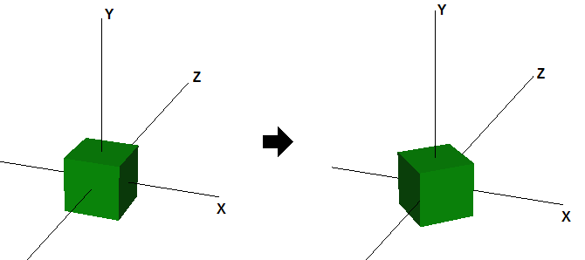
tampilan pada game :
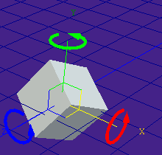

- Scaling
Adalah proses untuk memperbesar atau memperkecil sebuah object 3D. Bentuk matrix yang berpengaruh dalam proses Scaling adalah :
p 0 0 0
0 q 0 0
0 0 r 0
0 0 0 1
keterangan :
p : scaling terhadap sumbu x
q : scaling terhadap sumbu y
r : scaling terhadap sumbu z
contoh :
Scaling 2 terhadap sumbu x dan scaling 0.5 pada sumbu y, maka dapat melakukan multiply dengan matrix berikut :
2 0 0 0
0 0.5 0 0
0 0 1 0
0 0 0 1
hasil :
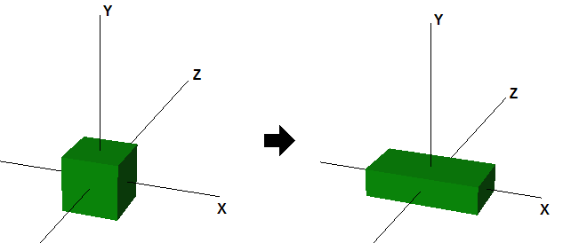
tampilan pada game :
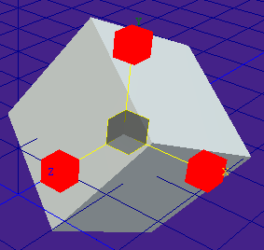

Dari ketiga basis perhitungan matrix itu lah, controller object 3D dan juga perpindahan konsep camera dari 3D Map Editor diharapkan lebih mudah digunakan.
Selain itu dari 3D Map Editor juga memberikan fasilitas generate map, yang bisa digunakan sebagai awal / pondasi penyusunan map, dimana hasil tersebut masih merupakan map yang memiliki solusi.
METODOLOGI

Analisis Kebutuhan dan Studi Literatur
Pada tahap ini dilakukan pengumpulan dan penggalian informasi dan literatur yang diperlukan dalam tahap perancangan sistem. Literatur yang dicari meliputi artikel operasi transformasi pada object 3D dan camera, code sampling yang menggunakan XNA 4.

Perancangan Sistem
Pada tahap ini dilakukan analisa awal dan pendefinisian kebutuhan sistem untuk mengetahui masalah yang sedang dihadapi. Dimulai dari rancangan database, controller & design ui yang akan dibutuhkan yang dapat memecahkan rumusan masalah yang diangkat.

Implementasi
Pada tahap ini mulailah dilakukan pembuatan perangkat lunak yang merealisasikan dari tahap sebelumnya yaitu perancangan sistem. Mengimplementasikan algoritma beserta fungsional dari perangkat lunak dari 3D map editor.

Uji coba dan evaluasi
Pada tahap ini akan dilakukan pengujian terhadap perangkat lunak menggunakan data atau skenario yang telah dipersiapkan sebelumnya. Uji coba dan evaluasi perangkat dilakukan untuk mencari bug yang mungkin timbul, mengevaluasi jalannya program, dan mengadakan perbaikan jika ada kekurangan pada 3D map editor.

Penyusunan Buku Tugas Akhir
Pada tahap ini melakukan pendokumentasian dan laporan dari seluruh konsep, dasar teori, implementasi, proses yang telah dilakukan, dan hasil-hasil yang telah didapatkan selama pengerjaan tugas akhir. Buku tugas akhir ini bertujuan untuk mendapatkan gambaran dari pengerjaan tugas akhir ini dan diharapkan dapat berguna untuk pembaca yang tertarik untuk melakukan pengembangan lebih lanjut.
Secara garis besar, buku tugas akhir nantinya terdiri atas beberapa bagian yaitu :
- Pendahuluan
  - Latar Belakang
  - Permasalahan
  - Batasan Tugas Akhir
  - Tujuan
  - Metodologi
  - Sistematika Penulisan
- Tinjauan Pustaka
- Desain dan Implementasi
- Uji Coba dan Evaluasi
- Kesimpulan dan Saran
- Daftar Pustaka

JADWAL KEGIATAN
Tahapan | Bulan (Tahun 2011)
Tahapan | September |  |  |  | Oktober |  |  |  | November |  |  |  |  | Desember |  |  |  | Januari
Analisa kebutuhan dan studi literatur
Perancangan sistem
Implementasi
Uji coba dan evaluasi
Penyusunan buku

DAFTAR PUSTAKA

- MSDN microsoft, 2011, 3D Transformation, [online],
(http://msdn.microsoft.com/en-us/library/ff729722%28v=VS.85%29.aspx, diakses tanggal 20 September 2011)

- Code Project, 2009, Translation Controller, [online],
(http://www.codeproject.com/KB/openGL/TranslationController.aspx, diakses tanggal 20 September 2011)

- Tom, 2009, How to Render Grid, [online],
(http://coreenginedev.blogspot.com/2009/12/how-to-render-grid.html, diakses tanggal 20 September 2011)

- MSDN microsoft, 2010, Drawing 3D Primitives using Lists or Strips, [online],
(http://coreenginedev.blogspot.com/2009/12/how-to-render-grid.html, diakses tanggal 20 September 2011)

LEMBAR PENGESAHAN

Surabaya, 4 Oktober 2011

Menyetujui,  Dosen Pembimbing I  Imam Kuswardayan, S.Kom, M.T.  NIP. 197612152003121001 | Menyetujui,  Dosen Pembimbing II  Siti Rochimah, Ir., M.T.  NIP. 132103631

